宁波市镇海中学2012学年
《中学生领导力开发》课程实施情况汇报

第一部分 宁波市镇海中学简介
镇海中学，创建于上世纪具有划时代意义的1911年，至今已逾百年。一个世纪以来，学校紧跟时代步伐，自觉将自身命运与民族解放、民族振兴的大业连在一起，艰苦奋斗，开拓进取，形成了优良的办学传统，铸就令人瞩目的办学业绩。早在1960年，学校出席全国文教战线群英大会，被授予“全国先进单位”称号，郭沫若先生亲自题写校名。到了八、九十年代，学校先后成为浙江省首批十三所重点中学之一、首批办好的十八所重点中学之一。
步入新世纪后，学校在继承优良传统的基础上，从各个方面不断开拓进取，历经十余年，实现了办学规模和综合水平的巨大跨越。学校现有普通高中27个班，国际高中6个班，学生1500余名，教师140余名。
近年来，学校坚持“梓材荫泽，追求卓越”的办学理念，以培养“综合素质强，个性特长优，学业水平高，社会贡献大的优秀公民”为办学目标，不仅高考成绩、竞赛成绩卓著，学生综合素质和个性特长也获得显著提升和有效发展，涌现出一批批具有突出个性特长和创新能力的优秀学生，学校也因此被中央教科所列为“首批特色高中创建学校”。中央电视台、新华社、《人民教育》、《中国教育报》、浙江卫视等多家媒体纷纷报道学校的办学成就。2009年11月，学校从全国400余所申请中学中脱颖而出，列入北京大学“中学校长实名推荐资质”的39所学校之一，之后几年学校蝉联实名推荐资格，且推荐人数均列浙江省第一。2011年10月，学校入选清华首批“领军计划”培养基地校，推荐人数为浙江省之最。学校先后荣获“全国中小学德育工作先进集体”“全国精神文明建设工作先进单位”“全国文明单位”“全国绿化模范单位”“全国依法治校示范校”和“全国教育系统先进集体”等多个国家级荣誉。学校品牌更加响亮，核心竞争力不断强化，社会影响力进一步扩大。

第二部分《中学生领导力开发》课程实施情况介绍
我校于2010年开始引入并实施《中学生领导力开发》课程以来，在组织建设、制度建设、宣传推广、课程管理等方面做了一系列有益探索，也取得了一些成绩，已实施完成“镇海城区小摊贩安置问题”、“关注贫困学生和留守儿童——刺梨花爱心助学活动”、“模拟法庭”、“世界无烟日”、“世界艾滋病日”、“学校百年校庆流程设计”、“笔芯回收”、“道歉公司”、“公益·创意公司”、“城市野生动物保护行动”等一批高质量的项目。其中“镇海城区小摊贩安置问题”项目被评为首届全国中学生领导力大赛优秀项目，“刺梨花”爱心助学项目获得第二届全国中学生领导力大赛优秀项目现场展评第三名，同时我校也荣获全国中学生领导力培养优秀学校二等奖。《帮助弱势群体项目——浙江省镇海中学“刺梨花”爱心助学项目》在相关老师的共同指导和项目组学生的共同努力下，近两万字的项目初稿已通过全国中学生领导力大赛组委会初审，将交由商务印书馆正式出版。在第三届全国中学生领导力大赛中，我校参赛的“为爱集结力量——‘刺梨花’爱心助学公益组织创建项目”在领导力课程优秀项目展示中，获得了96.36的全场最高分，荣获优秀项目一等奖（第一名），我校也荣获了“2012年度中学生领导力培养优秀学校一等奖”。
课程在切实孕育一批有影响力的项目同时，培养了一群具有领导力的学生。在第三届领导力大赛中祝镜涵、毛羽丰同学荣获个人赛最高奖“2012年度中学生领袖奖”；祝镜涵同学作为全体参赛学生的唯一代表在北京大学百年大讲堂的第三届全国中学生领导力大赛开幕式上发言。陈楚晗同学和其他学校13位同学临时组成的领导力开发团队在第二轮改进公共政策实践比赛中设计的“让红印章不再暗淡——学生社会实践规范化方案”获得“最佳改进公共政策奖”。项目主席李子悦同学的就职演说获得“最佳演讲奖”等等。
我校的课程开发和实施小组先后在教育部中学校长培训中心（上海）、第四届（郑州）、第五届（成都）全国中学生领导力开发课程指导教师研讨会、中国教育学会高中教育专业委员会2012年年会暨校长论坛和浙江省选修课学科带头人7-8期培训班上多次专题介绍高中生领导力课程建设经验，广受好评。
此外，我校领导力开发课程小组编写的社会实践类校本选修教材《高中生领导力开发》被评为宁波市第二批精品课程，同时列入浙江省普通高中第二批精品选修课程目录。我校领导力开发课程小组成员李孟韬老师荣获2013年宁波市高中社会实践类选修课程教学评比第一名。
一、我校《中学生领导力开发》课程实施方案
（一）课程背景
国民的领导力是一个国家的基本国力。上个世纪，许多国家把领导力素质要求写入高校录取的要求。如美国联邦政府甚至把领导力提升到事关国家安全的高度，他们认为，领导力的本质是服务国家、关注人类事务的社会责任感和组织管理能力。近十年，我国从传统的活动课，到综合实践活动课、研究性学习活动课，又从综合实践活动、研究性学习活动和社团活动等活动中孕育出高中领导力开发活动，我们看到活动课程化的清晰轨迹和高中生领导力开发课程的新生和活力。在我国，有领导才能的学生主要是通过班级、团委、学生会、社团几种组织和渠道展示才能（一是学生干部岗位锻炼；二是学生社团组织锻炼；三是参与各种综合实践活动，如模拟联合国、模拟公司、职业体验活动、社区服务活动以及各种以社会实践为主体的研究性学习活动等）。但在这些活动中，管理创新能力的系统培养相对缺乏。有领导抱负的学生可能不占多数，但需要提升领导力的学生却是绝大多数。
当前，世界中学生领导力发展的前沿所关注的领导力远远不是传统的概念，它既指团队领导，更包括自我领导，是人人都应该具备的能力。从各行各业的领军人物的人生轨迹来看，他们的抱负和领导力的培养大多是奠基于中学生时代。为此，本课程揭示高中生领导力的内涵，以综合实践活动的方式特别是项目学习的方式实施，以开发高中生的社会实践能力、组织领导能力和培养社会责任感为主要目标，特别是发展同学们潜在的为公众事务与社会事业服务的使命意识，以及实现使命的组织管理能力。课程围绕高中生领导力的概念和能力要求，既观照了国内外先进的领导力开发理念，又考察了国内外大学生领导力教育的成功经验，并从课程教学和活动实施层面实践和探索领导力开发活动课程化的有效路径。在课程教学安排了参与教材编写的四位来自文、理科不同学科专业、并都有丰富的综合实践活动或社团指导经验的教师担任主讲和活动指导。
（二）课程目标
高中学生的学业负担和升学压力人所共知。与此同时,高中学生处于形成价值观念、确定人生发展方向的关键时期。我们希望选课同学以一种特别的心态走进这门课程，走进这个团队。这种心态是：暂时忘却繁重的学业，在校园内外的活动中找到自己的兴趣所在，在真实的实际活动中体验做事的快乐，感受付出的尊严，寻找成长和进步的另一种途径。付出必然会有收获。这种收获可能是及时的，也可能是延时的；可能是显性的，也可能是隐性的。该课程的目标是：
（一）通过为他人、为社会做些事情而丰富同学们的体验与生活。通过丰富真实的社会实践活动而提高同学们的领悟能力和创造能力,从而提高同学们的学习热情、学习效率,促进同学们对学术性课程内容的理解、掌握和应用。
（二）在履行责任的过程中感受人的责任：感受人该为社会做些什么，能为社会做些什么；感受个人生活的舞台是如何随着心灵的宽广而无限拓展的；感受人生使命的种子是怎样在青年学子精神深处播种、生根、开花和结果的；感受信念与愿景是怎样使生活更丰富多彩的。
（三）在尝试和修正、坚持和退让、成功和失败的过程中感受和孕育正义、善良、规则、秩序的理念，感受和孕育修养、诚信的品质，感受和收获人的来自考试成绩以外的另一种赢得尊严、声誉和幸福的人生财富：伟大的思想和高尚的行动。
（四）培养时间管理，形成时间观念，从时间管理、自我管理到团队管理；学会制定计划；学会自我激励和激励他人；培养规则意识，从制定项目规则、执行规则，甚至到参与国际规则的制定和执行。尝试达到：一个人的时候能够管理自己，两个人的时候能够影响他人，很多人的时候能够带动群体。
（五）感受一种事实：只靠个人的力量无法实现许多伟大的理想；那些希望为他人、为国家、为人类做些事情的人，除学习学术性知识以外，还需要学会如何形成目标、表达愿望、说服他人、组织团队、引领公众。不管是项目组内，还是项目组外，甚至国内外，学会团队合作；不管是上行沟通、平行沟通还是下行沟通，懂得有效沟通。
同时，我们针对以年段为单位实施本课程提出年段目标：高一、高二学生从项目选择中体现课程目标的差异：建议高一选改进公共政策类或组织社区和校园服务类项目，意在从入门时多关注公共政策和公共事务，打开项目活动视野。而组织社区和校园服务类相对来说贴近学生以前实施过的类似活动。高二时可以争取自由选项，特别是挑战策划社会公益组织创建等。
（三）课程内容
该课程属于综合实践活动类校本选修课程，是省深化普通高中课程改革方案中的社会实践类课程，采用综合实践活动项目学习的方式实施本课程。常见的项目类型有：
项目一：改进公共政策
该项目的主要任务是参与一次调查、研究、完善公共政策的实践过程。项目成员可以就学校所在地的政府公共政策开展调查，在此基础上，提出改进、完善某项公共政策的建议，采取有效行动，尽可能让所提建议被政府采纳或产生一定的社会影响。通过这一实践活动，项目成员将获得改进公共政策的基本知识、经验和技能，从而强化成员的政治参与意识和社会责任感，提高成员参与和管理社会公众事务的能力。
项目二：组织国际性纪念日活动
该项目为团队成员提供一次策划、组织、实施国际性纪念日活动的机会。在这个活动学习过程中，全体成员获得国际性纪念日的相关知识，掌握策划、设计、宣传、组织公众纪念活动的相关技能，认识到在全球化的时代背景下，国际组织在推动社会和平、进步、发展中的作用。
项目三：组织帮扶弱势群体的实践活动
引领同学们走进社区，基础、理解周围的弱势人群，调查他们成为弱势人群的原因。发动、组织一次帮助弱势群体或个人的救助活动，或建立一个扶助弱势群体的志愿者联盟。通过关注弱势群体的实际活动，增强社会责任意识，提高社会服务能力，为今后投身社会、推动社会进步奠定一定的思想基础和组织体验。
项目四：组织文化遗产保护活动
保护文化遗产既是各级政府不可推卸的责任，同时也应是每个公民的责任。在同学们了解文化遗产保护的意义之后，同学们自己不等待、不推托、身体力行，尽自己所能地去保护有关资源，共同投入其中学习文化遗产知识，开展形式各样的活动，为政府献言献策，推动文化遗产的行政保护，为拯救我们民族的“记忆”而行动。
项目五：组织社区和校园服务
以校园和社区服务为载体，根据社区、本校学生、教职工等各个方面的服务需求，调动和整合学校及社会资源，为服务对象提供有组织的服务，从而在服务中学会服务，在服务中体验社会责任。作为领导力的服务有以下特点：它是针对群体或公众的服务，而不仅仅是针对某一个个体服务；它通过整合、利用一切可利用的社会资源组织服务，而不仅仅是付出服务者自己的时间、金钱等有限资源；它力图通过建立机制或制度来保障广泛和长效的服务，而不仅仅是指一时一事的道德行为。
项目六 ：策划社会公益组织创建方案
同学们已经或将要进入成人行列。成人标志着我们已开始全面享有一个民主社会公民的权利，并应为此承担相应的义务，社会是什么？如何认识它？让我们以“社会组织”为切入点，以“公众组织”为侧重点，来认识社会。
项目七：组织生涯规划活动
作为中学生的我们，应该不等待、不抱怨、从现在做起，学会对自己的生涯进行规划。不仅同学们自己具有生涯规划的意识和能力，更重要的是，能够设计和组织一系列的生涯规划活动，帮助其他同学学会规划自己的人生，也从中锻炼和展示自己的领导才能。正所谓“己欲立而立人，己欲达而达人”。
项目八：组织学生干部“少年领袖营”
本项目填补了学校教育工作中一项空白，具有开创性。以学生为主体，进行学生干部自主培训是一种新型的教育实践和尝试。学校可尝试开设社团骨干培训班，由学生提出创意，由领导力开发课程教师、团委社团负责人、校外辅导员、社团指导老师、社团的前任社长和社团骨干等为培训班共同烹制出一顿顿社团发展大餐。这里还包括社团素质拓展训练、四校联谊活动，真正把活动课上成“课内+课外活动”的教学指导模式，经过这样一种开创性的活动和体验，学生会体会到一项创新性的教育实践为现实生活带来的变化和影响，从中感受到社会成就感，能够强化学生的社会责任意识。
项目九：组织中学生论坛
在民主环境的促进下，已有许多学生探索中学生论坛的多个模式，有比较成熟的模拟联合国，也有新兴的学生讲堂，主题论坛、新闻发布会等。论坛和主题班会有类似之处，它是“放大”的班会活动，涉及社会上更多的组织机构，是和社会、成人有效沟通的一种方式。如中央电视台报道苏州大学附属中学的学生自己主办了一个“春游听证会”，并尝试建立“建立学生春游听证会制度”。
（四）课程领导机构
1.组长：黄国龙（教学副校长），统筹全局，负责领导并协调整个课程团队
2.副组长：胡蓉（团委书记）、曾昊溟（教务处副主任），负责课程开设的组织协调、学分认定
3.指导老师：胡蓉、曾昊溟、李孟韬、方燕华以及研究性课程备课组成员、校本课程备课组成员，与课题组保持密切联系，上传课题组所需信息；参加课题组组织的实验学校课程指导教师学习、研讨活动；负责宣传本课程和确定选修本课程的学生，负责指导学生实施各项目，并应学生邀请参加项目实施过程中主要环节的活动；督促学生按时完成各项目要求的上传任务。（注释：与普通课程比较，该课程的宗旨是开发学生的自我领导与领导团队的素养和能力。因此，要求指导教师恰到好处地定位教师的角色，把握好教师指导的度。如果教师能够充分相信学生的自治能力和管理能力，能够充分尊重学生的选择和意愿，能够热情欣赏学生的智慧和才华，能够积极地为学生的活动创设条件，提供支持，那将会更有助于该课程目标的实现。）
（五）课程安排与学分认定
中学生领导力开发课程属于综合实践活动类课。课程为学生提供了8个活动项目。每个项目大约需要30个学时和一定的双休日、节假日时间。每周安排2个学时，学生完成一个项目大约需要18周。每完成一个项目可获得2个学分。在高一的上学期和高二的上学期，学校把中学生领导力开发课程和研究性学习活动进行整合，让学生在必修研究性学习的同时，有兴趣的同学可兼修中学生领导力开发，并可同时申请领导力开发和研究性学习活动的学分，以解决新课程改革后高中课时紧张的矛盾。在高一的下学期和高二的下学期，我们把中学生领导力课程归入社会实践类选修课，以校本选修的方式开设领导力课程，高一和高二分别开设两个教学班（班级容量50人左右）。而在活动项目的确定上，我们充分尊重学生在团队讨论中的决定，发挥学生的自主选择权。
（六）课程开设的保障
1.组织保障：建立起相应的指导、管理小组，负责校内外指导力量的组织协调和设备利用、过程落实、实施检查等工作的统筹安排，以保证中学生领导力开发课程的有效实施。
2.制度保障：结合本校实际情况，制订实施中学生领导力开发的中长期规划和具体方案。学校推出校本课程教师工作量制度、课程建设档案制度、校内设施设备使用制度、课程实施情况的评价制度、教师指导经验的交流制度等，借助综合实践活动课程原有的家长和社区参与的机制，使中学生领导力开发的实施和管理走向规范化的轨道。
3.人员保障：注意加强各学科教师之间的联系与合作，发挥教务处、团委和研究性学习教研组在组织、协调方面的作用。
4.资源保障：学校充分开发利用各种教育资源，包括校内资源、社区资源和家长资源等教育资源。学校内部资源包括具有不同知识背景、特长、爱好的教师和职工，包括图书馆、实验室、计算机房、校园景观等设施、设备和场地，也包括反映学校文化的各种有形、无形的资源；社区资源包括学校所在区域的高校、科研院所、社区、场馆等；学生家长来自社会各行各业，这些家长资源和镇中校友组成了中学生领导力顾问团。
5.宣传保障：学校通过媒体宣传、学子讲台、开辟交流平台、海报展出等形式来宣传推广领导力开发课程。新浪网、腾讯网、中国教育新闻网、《教育信息报》、《钱江晚报》和《宁波日报》先后报道了这门培养学生领导力、管理能力的新型选修课；在学校的品牌活动“百家讲坛”中开设“镇中学子讲坛”，被评为优秀项目的团队和参加领导力大赛的团队都有机会在这个平台上进行展示；利用校园网络论坛、微博等搭建中学生领导力开发网上展示与交流平台。
二、我校《中学生领导力开发》课程班情况介绍
（一）课程班的组建
1.建班流程：选课宣传和动员；学生报名；评审团（由指导教师和参与领导力大赛的学生组成）遴选；开班仪式；组建项目团队并开始项目研究；项目评估。
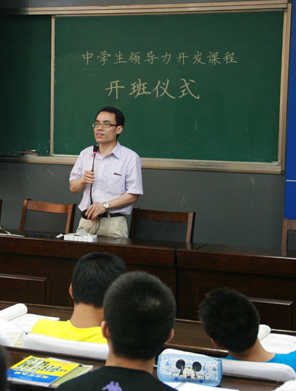

图1：中学生领导力课程开班仪式
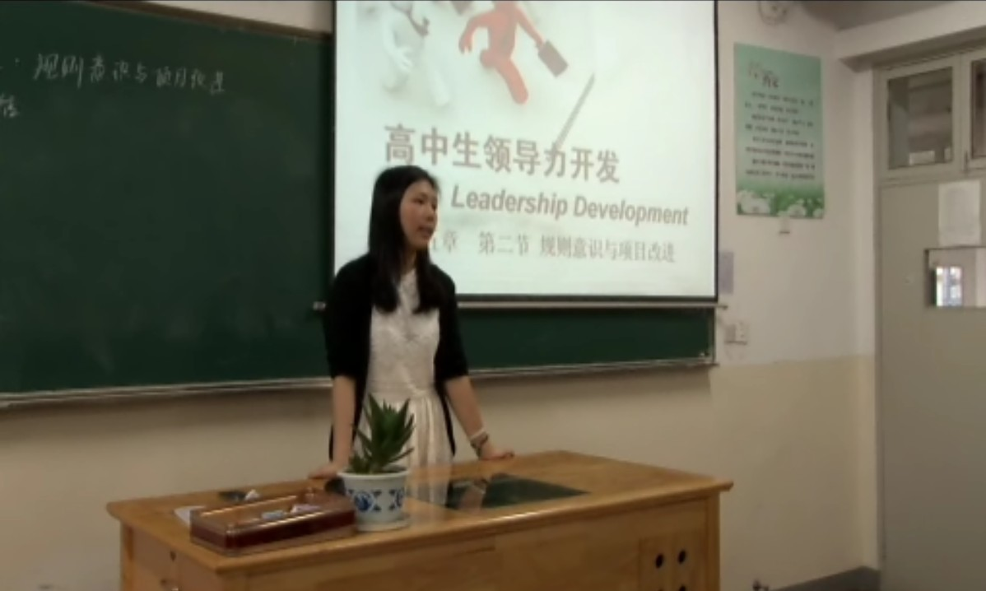

图2：教师课堂指导
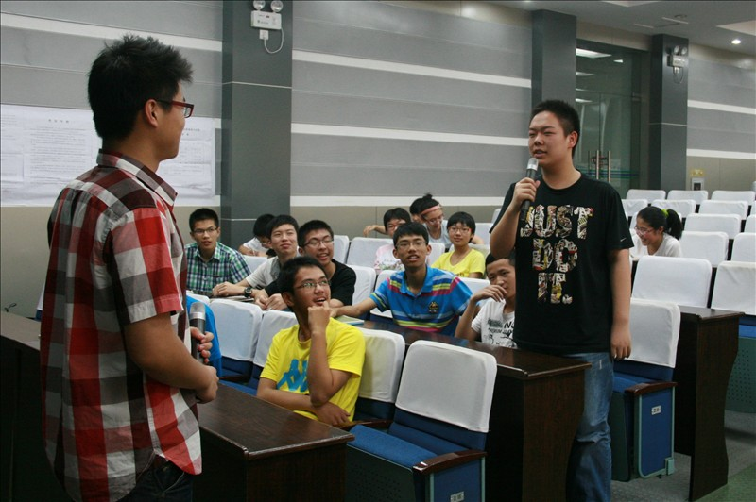

图3：项目主席竞选并接受同学提问
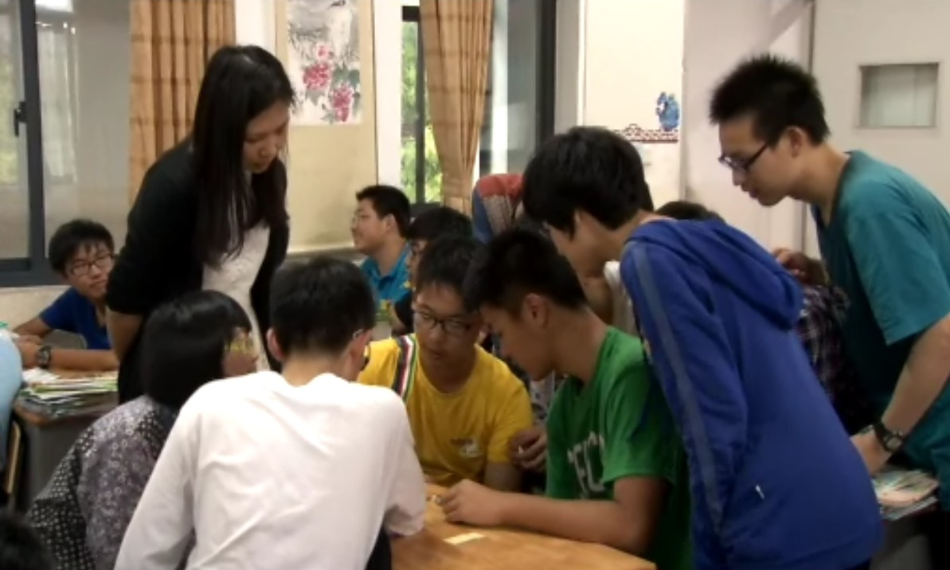

图4：小组讨论
2.建班情况：
2012学年上学期，高一年级共组建2个教学班。每班人数为50人/班。
2012学年下学期，高一、高二年级共组建2个教学班。每班人数为50人/班。
（二）学生的遴选标准
1.我校高一、高二年级在读学生，在校无任何不良表现者。
2.有志向提高自我管理能力，有兴趣组织团队开展活动，有想法参与学生会或竞争其他学生社团领导岗位的学生。
3.各学科学习和表现优秀的学生，对公众事务、公众利益、社会发展、人类命运等公益性事业有热情，有责任感和使命感，愿意在这些领域有所作为的学生。
4.已经担任班团、学生会干部的学生。
5.有兴趣报考政治类、经济类、管理类、法律类等大学或专业的学生。
6.在条件相同的情况下，设置面试问题进行筛选。
（三）团队文化建设
团队文化建设的内容包括团队物质文化、团队制度文化和团队精神文化三个层次。我们认为团队文化建设应该以团队环境文化建设为基础，以团队精神文化为核心，以团队制度文化为保证。
1.团队精神文化建设
（1）经团队成员讨论，确定班训
（2）经团队成员讨论，确定班级口号为
（3）创作班歌
（4）制定团队契约
团体讨论，共同制定契约，指导教师适时提供建议，将契约写在海报纸上，成员签名，张贴。为了增加活动的趣味性，我们可采了“团体规范花朵”（制作成海报）的形式，每朵花瓣都代表一条规范。先有小组同学制定，完成后交到指导老师手中，老师每取出一片花瓣，请同意的用手指作出“OK“的动作，邀请不同意的成员说明原因并取得共识，成员都同意的话，便在规范海报上签名，表示愿意遵守。
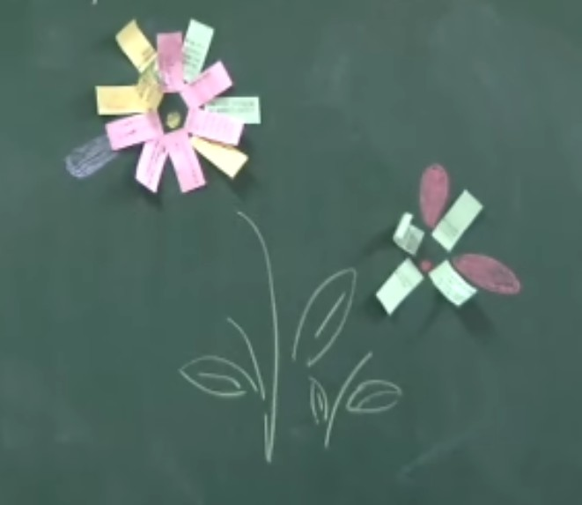

图5：课程班的团体规范花朵
2.团队制度文化建设
（1）议事规则
a、会议时间
原则上，领导力课程班每月召开一次会议，各项目团队每月召开一次会议。形成制度化，如遇紧急情况，可随时召开会议，会议由课程班班长或项目主席主持。根据需要吸纳相关人员参加。
b、会议内容
会议内容由班长或项目主席确定，会议召开前可将提议提前告知班长或项目主席，班长或项目主席应根据自己的内容及成员提议做好相应准备。凡属重要提议，应提前通知与会人员。
c、会议通知
班长或项目主席应在例会前两节课通知与会成员，以便于与会成员做好相应准备。会议时间一旦通知，无特殊情况不得随意改动。接到通知参加会议的成员不得迟到。如有特殊情况不能出席者应提前报告给秘书并说明原因，由秘书进行统计提交给班长或项目主席。
d、表决制度
凡需要形成决议必须通过表决。表决包括口头、举手、不记名及记名投票等方式。参加会议人数占总人数三分之二时决议可进行表决。如人数没超过总人数的三分之二，表决不生效。在超过三分之二人数参加会议时，表决按少数服从多数的原则。即超过半数人通过决议时，决议生效。如遇意见分歧，应当暂缓表决，待进一步调查研究、交换意见后于下次例会进行投票。
e、发言与辩论
凡关于会议内容需要发言者，应举手示意主持人取得发言权。当请求发言的同学举手提出请求时，主持人不得忽略发言成员的申请。当得到主持人允许时方可发言。发言必须起立，声音洪亮，以示对主持人及与会成员的尊敬。发言过程中不得有攻击性内容。每次只允许一名同学发言。对该名同学发言有意见的同学可在改名同学发言后向主持人提出申请，得到允许后方可进行发言。当议题不能因简短的发言或投票得到解决时，则开始辩论。辩论需意见双方轮番发言。辩论发言总时间不得超过十分钟。如辩论双方在辩论过程中出现攻击性语言，则直接由主席宣布辩论终止。如超过十分钟仍没得到结论，则由主持人宣布议题推迟。终止或推迟的议题在下次的会议中重新进行表决。
（2）班委会例会制度
班委会以协调各组交流，监督各组工作为目的，进行每周一次的班委会例会，由班委会全体成员，及项目主席，项目秘书及项目网管等人参加。
（3）班际交流制度
高一高二四个课程班将定期进行交流，协作的活动。以取长补短，互相促进。并定期在未名网上获得全国领导力开发活动的实施情况。
（4）活动请假——指导教师负责制度
每次开会实行签到制度，因事无法参加会议的人，需要项目主席请假。项目主席要针对本项目的会议，活动出席情况定期向指导教师进行汇报。
3.团队物质文化建设
作为领导力开发课程主体的学生，他们在物质资源的获取上存在一定的困难，因此在一定程度上需要依靠学校后勤保障和指导教师的帮助，还可以鼓励学生适当选择邀请赞助这种方式。
（1）专用教室和多媒体设备
新课程实施以来，校本选修全面铺开，学校在空教室紧张的情况下，还专门为领导力开发课程配备了活动教室和多媒体设备。
（2）专业导师
每个项目配备专业的指导教师，进行指导与监督。但不参与活动的组织与策划工作。
（3）赞助
项目可根据自己的实际情况，经过学校的同意后，向外界争取赞助。
（四）班委会和项目组织机构
1.班委会构成：班长、组织委员、评估委员、监督委员、课程秘书
2.项目组织机构构成：项目主席、项目秘书、小组组长
（五）成绩评定
1.取得基本成绩：学分2分；
2.从四个项目团队中评选出1个优秀项目团队，对优秀项目团队进行适当表彰；从优秀项目团队评选出5名、从其他3个项目团队评选出3名，共计评选出8位表现突出，对团队成果贡献度高的A级学生。对被评为A级的学生应有相应的表彰和较为详细的定性记录。
3.凡是参加中学生领导力的学生，可以申请不参加社会实践和研究性学习。
三、我校《中学生领导力开发》重点项目介绍
（一）城市野生动物保护行动（其它类）
1.组织架构
主席：胡书易 班长：陈刚
项目秘书：陈嘉禾 组织委员：蔡芷心
调研组组长：王嘉禾 评估委员：王淑媛
策划组组长：俞苏洺 监督委员：华力平
宣传组组长：罗怡佩 课程秘书：叶心怡
活动组组长：王 亮
2.项目内容
该项目组以“还生命以生机Live and let live”为口号；以“让更多的人了解“城市野生动物”这个特殊的群体；搭建一个能够让学生多接触了解自然，并且能为野生动物保护出一份力的平台；培养更多关心环境及野生动物的有志青年，使他们保持这样的理想和行动力，以便在未来为环境保护作出努力”为宗旨和使命。项目组研究了《中华人民共和国野生动物保护法》之后，找到了一些重要的有利于开展活动的点。比如“第十七条 国家鼓励驯养繁殖野生动物”等。有法可依，宣传活动才站得住脚。根据相关的动物保护的节日，比如“国际生物多样性日”等，同学们制定了相应的活动计划日程安排，以此为活动的契机。同学们还了解了宁波本地野生动物的情况，将白鹤等宁波郊区较为常见的动物作为重点的保护和宣传对象。项目活动分为“宣传、体验、比较”三方面：“宣传”城市野生动物这一概念，普及动物保护的理念及实践方法；组织活动让学生和市民“体验”大自然的美好以及动物保护的迫在眉睫；将我国与其他国家的动物保护方式及效果进行“比较”，发现我们的进步及欠缺。项目组开展了“自然笔记”、“养金鱼”比赛以及养鱼知识讲座、“反对裘皮”签名赠书签活动、倡议拒吃野生动物、成立城野社“海曙中心小学小分社”、庆安社区联谊等活动。项目组接受宁波电台“金色年华”栏目的专访，讲述我们的养鱼活动以及我们为动保所作出的努力。东南商报等多家报纸媒体对我们的多次活动都进行了关注和报道；中国宁波网，浙江教育在线，凤凰网等多家知名网络媒体对我们的活动做了报道。宁波电视台对我们的庆安社区联谊活动做了近15分钟的专题报道。项目反思：持久性：动物保护是一项伟大的事业，不仅仅在于其重要性，更是因为人们需要为此付出的巨大努力。城市野生动物保护社将会成为一个长久存在的社团，在镇中的校园内一届一届地传递下去；广泛性：起初只是影响身边的一些人，后来扩大到校园内，再后来我们走向了社会，向更多的人传授我们的理念；教育性：我们在宁波市海曙中心小学建立了城野社海小分社，并与社区的小朋友开展了联谊活动，意在让孩子们从小就能树立动保的意识。
3.活动照片（照片详见项目材料）
（二）镇海中学公益·创意公司（社区和校园服务类）
1.组织架构
项目主席：杨一帆 课程班班长：虞德慧
项目秘书：胡诺儿 组织委员：戴若云
学生讲堂组长：杨一帆（兼） 评估委员：叶威
无人售货点组长：吴笛声 监督委员：张可人
爱心漂流伞组长：陈楚晗 课程秘书：韩逢雨
兑门书社组长：肖晓
2.项目内容
这个项目发轫于“镇海中学无人销售点”项目。该项目最初的目的是检验同学们的诚信程度，同时也是为了为身边的同学提供便利的服务，销售如餐巾纸、笔芯等日常使用且有一定“应急”性质的小物品。然而到这一学期末，项目组陷入了瓶颈期。在新的领导力开发课程中，我们就无人销售点的去留问题进行了激烈的争论。在“头脑风暴”的过程中，我们重新审视了原来的宗旨，一个新的想法浮现出来：加强原有的公益功能，成立一个“公益公司”。然而此时无人销售点遇到的诸多问题一时难以解决，新成立的项目面临“空壳公司”的尴尬境地。这时我忽然想到，为什么不可以另辟蹊径，借助这一模式（即：我们提供平台，同学自主管理运行。这是后来“双向公益”理念的雏形）开展其他的活动呢？我把目光投向了学校原有的“人文讲座”。这是由学校每周五晚5:30在第二报告厅播放社会人文方面的大家讲座，希望借此提高同学们的人文素养。然而它不贴近同学，关注度和上座率始终不高，不能真正起到效果。基于充分利用零散资源的想法，开展“学生讲堂”这一大胆的假设提了出来，获得了一致认可。经全体议定，确定了如下的公司架构：总经理、宣传公关部、总务执行部、外联企划部、市场调查部、财会部。经部长及企划部联席会议，确定该学期项目的重点任务是建立起“学生讲堂”并扩大项目的影响力。原有无人销售点部分由熟悉业务的老成员负责联系校方，暂作休整，争取“重建”；而资金则划入公益公司名下，统一管理。公司内部也进行了资源的捐股认购，获得了一定的启动资金。在此，我们对“公益”重新作出了定义，即公益，并不一定要捐款帮助那些贫穷的人。公益是一个传播爱心的过程，可以由近及远，由小及大，从身边做起。只有做好了身边不被人关注的公益，才能让“公益”真正深入人心。经过同学们的不懈努力，到期中，公司取得了初步发展。无人售货点方面通过与学校的联系，终于获得了支持，学校同意在学期结束前置办一个货架，具体放置地点也确定了几处待选地点；学生讲堂方面则筹划了第一次活动，在小礼拜周日下午进行了“铁血宰相俾斯麦”的讲座。与此同时，企划部的韩逢雨同学接任了原“兑门书社”的社长。这时我们了解到，“兑门书社”这个老牌的学校社团，也遇到了与我们相似的困境。“兑门书社”原是因学校图书馆离教学区过远，而书吧的书不能外借，为方便同学借书而在原自行车库处设立的方便同学们借阅的“小书铺”。然而随着车库翻新，书社也失去了活动场地，其策略也需要进行重大调整，而工作则一直陷于停滞，一筹莫展。这时在联系会议中，有人提出了“互相支持，走得更远”的口号。这一想法获得了大家的认同，决定吸收兑门书社作为公司的一个独立部门，韩逢雨同学任部长。在临近期末结题时，“创意”的概念被提了出来。我们意识到，公司可以有更大的规模，更加丰富的理念。在一次全体会议上，同学们纷纷献计献策，对于如何更好地践行公益、服务同学进行讨论。在无人销售点阶段就已产生的自主自行车、自主借用雨伞等计划又被重新提上了议事日程。此时，无人销售点的货架已经到位，而且恢复了营业。虽然规模不如从前，但在高一学生中产生了尤其良好的效果，同学们对这个温馨的货架产生了信赖，在期末复习紧张、停止供货的一段时间里，还有同学表示遗憾。我们感到我们对“公益”理念已经逐渐传播开去，我们感到莫大的鼓舞。学期末，我们决定将扩展计划的计划付诸实施。但是此人，人手短缺的问题再度出现，而项目资金如何落实也成问题。经过讨论，我们决定大胆采用新方式：面向全校，分批公开招标来建立“自助自行车”和“自助雨伞”的部门。消息一经发出取得了良好的反响。于是在十一月底，我们用学生讲堂的场地，公开进行了面试，有意向加入者纷纷呈述自己的理解和初步规划，由原来的组员进行讨论评选。最终，我们选择招入了陈奕翔同学全权负责建立自行车部门；之后第二学期三月初又在新招入成员和原成员之间竞争选拔，确定了陈楚晗同学作为自主雨伞的负责人，并将其定名为“雨翼漂流伞”。这个学期，公司取得了长足的进步。漂流伞方面获得了文明办和鄞州公益基金会的资金支持，订购了一批雨伞并流动起来；自行车部在收集翻新校内原有废旧自行车的基础上初具规模；无人销售点一直坚持了下来，并获得了同学们的认可，销售额也有所上升；兑门书社找到了“新家”，在一番装修后重新开张；学生讲堂部则举办了七次讲座，并建立了网上视屏库；同时，利用校园文化节的契机，图书漂流、文学沙龙等系列活动得以开展，既为同学们提供了切实的服务，也扩大了影响力，传播了这一理念。这个项目发展到这里，已经有了相当完备的架构，但也存在不少问题。这些缺陷有些是先天存在的，比如技术条件简陋；有些是具体运营引起的，比如受学习安排和“人”的因素影响较大。而我们即将进入高三，这个庞大的组织由谁接手、以何种方式继续发展以及走向何方，都是我们需要考虑的问题。我们也认识到，我们引以为傲的它的优点，或者曾一度促进它发展的变革，不一定适合它的进一步发展。这种平台化、模块化自主运营的模式在已经证明可行的同时，也有待进一步的发展，用更高级的形式来满足逐步扩大的规模需求。此外即是项目的宗旨与使命。如何发扬其影响力，如何让这种理念继续传播，如何用我们“小的善”来服务同学，来播撒公益的种子，如何突破成规，发挥出同学们的创造性，都决定了这一项目的价值。这一些，都需要这一事业继承者的不懈努力。惟愿它能走得更远，传递更多公益的能量。
3.活动照片（照片详见项目材料）
（三）知识产权校园行（组织国际性纪念日活动类）
1.组织架构
项目主席：吴洁 课程班班长：钟周哲
项目秘书：胡行宜 组织委员：钟艺媛
采访组组长：龙麒伊 评估委员：刘可
宣传组组长：顾启蒙 监督委员：蒋雯雯
活动组组长：周悦 课程秘书：邱晓慧
外联组组长：汤会
2.项目内容
为纪念第十三个世界知识产权日，我校知识产权校园行项目组以“正版能量，我们在路上”为口号，组织学生参与学校“荫阅之声”知识产权问答、进入深入的知识产权问卷调查、于世界知识产权日在区人民大会堂的签名活动、在新浪建立镇海中学知识产权校园行项目微博，并在校研究性学习成果展评周上通过海报和现场答辩等方式进行宣讲等一系列活动。此项目还获微软（中国）第五届“尊重智慧·激励创新”全国中学生研究性学习与实践大赛中荣获三等奖。该项目组将获得1000元等值助学奖金+10套价值499元的微软教育正版软件。
3.活动照片
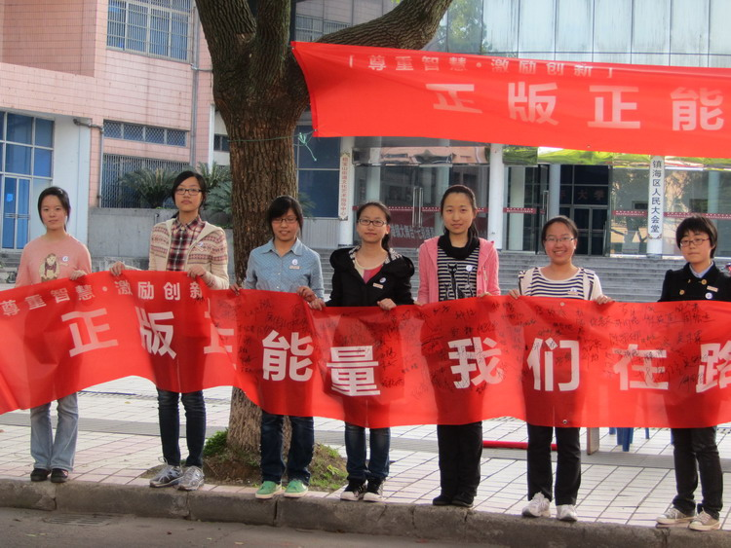

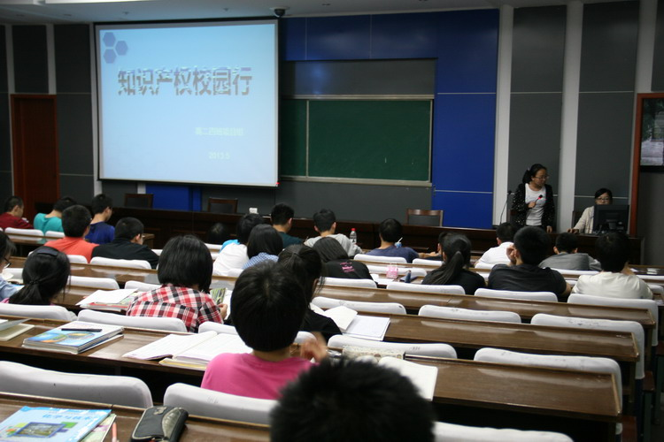

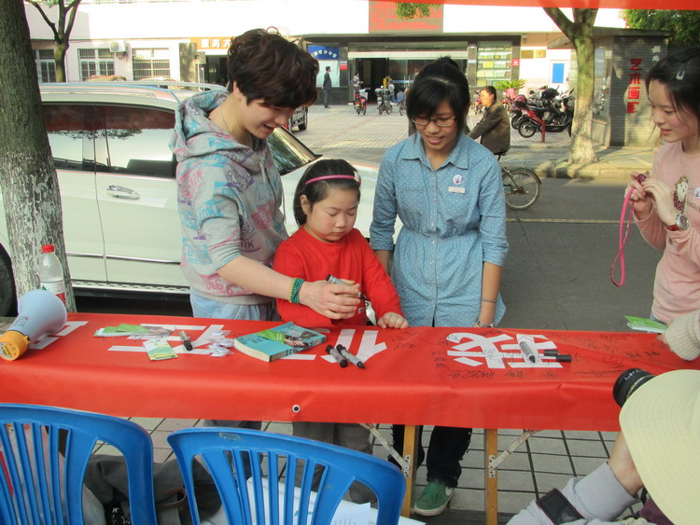

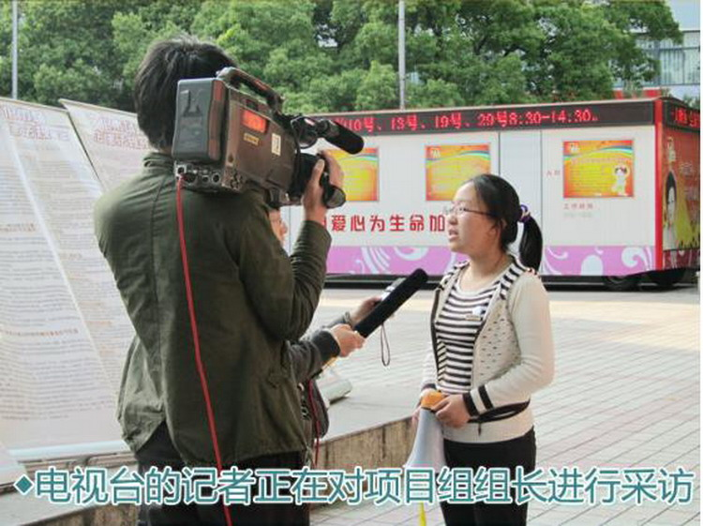

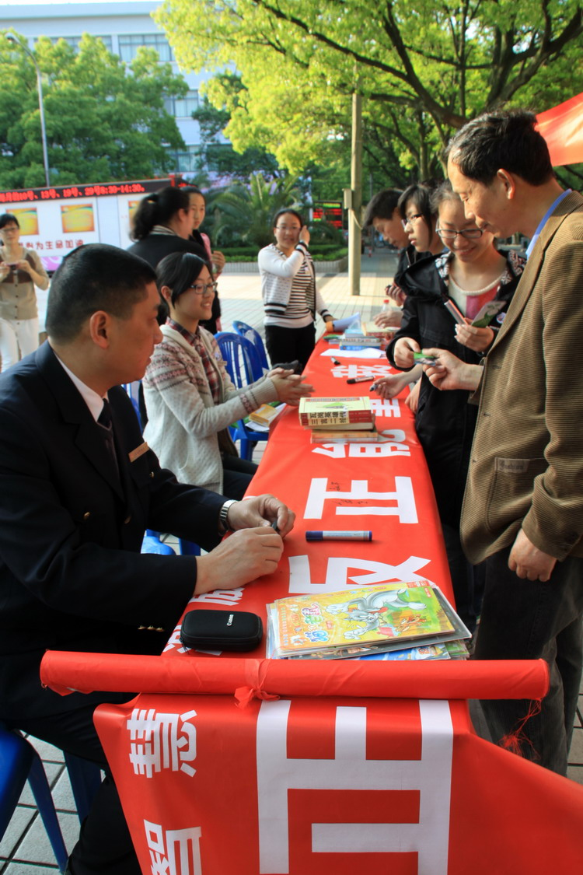
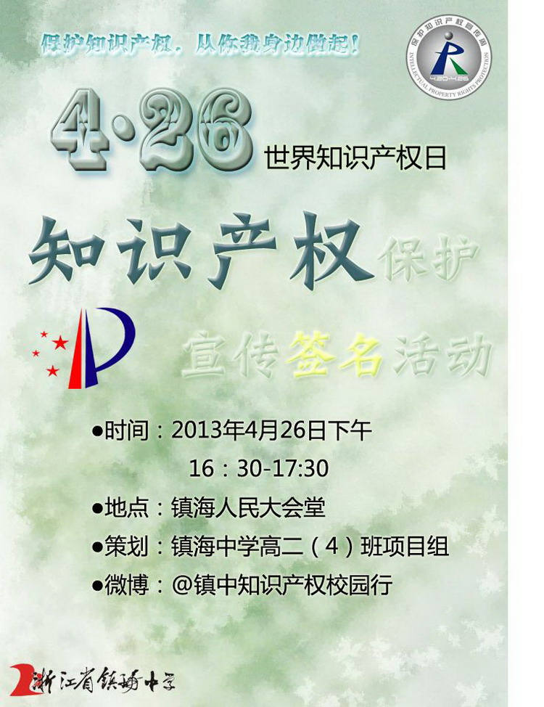

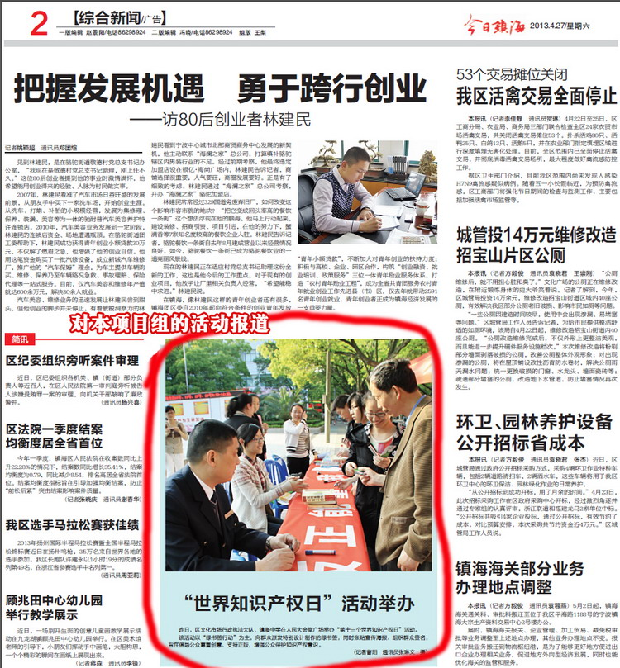

四、镇海中学校本课程开发领导小组对中学生领导力开发课程的评估
镇海中学今年已是第四个年头规范实施中学生领导力开发课程，在上交商务印书馆的《帮助弱势群体项目——浙江省镇海中学“刺梨花”项目》书稿基础上，基本形成了近五万字的《镇海中学高中生领导力开发》校本课程教材。学校以全国中学生领导力大赛作为总结、交流和反思的优秀平台。
今年，《领导力开发》教材所包括的八大项目（改进公共政策、组织国际性纪念日活动、组织帮助弱势群体活动、组织文化遗产保护活动、组织社区和校园服务、策划社会公益组织创建方案、组织生涯规划活动、组织学生干部“少年领袖营”等），我校中学生领导力开发课程小组指导学生以四个项目为载体，尝试了其中的大部分项目，他们实施的项目也有个共同点，即让学生自主选题、自主管理、项目实施，积极寻求校内外资源的支持，使中学生领导力开发课程成为培养我校学生的社会责任感、履行责任的能力、利用所学知识解决既定社会问题的能力和组织管理才能的平台，并为学生搭建了一个发现其领导才能、展示其领袖风采的广阔平台。
该校本课程在学生选修课打分中获得了平均92分的高分，学生满意度较高。选修学生的主要评价：课程目标明晰、项目实施的基础内容和方法得当、选择范围广、实践中能及时得到课程教师和指导教师的指导。
下一阶段，学校还将支持中学生领导力课程开发小组的建议，整合校内外资源，和心理学老师、宁波大学心理学教授等一起，对参与中学生领导力开发项目的所有学生做前测和后测，看选修成员通过课程学习，在中学生领导力培养方面倒底起到了哪些促进作用，力争把该课程打造成省内外知名的精品课程。

